Teste Pagamento Pinpad – Fluxo de Pagamento do contrato.

1º Layout não apresenta os valores a prazo.

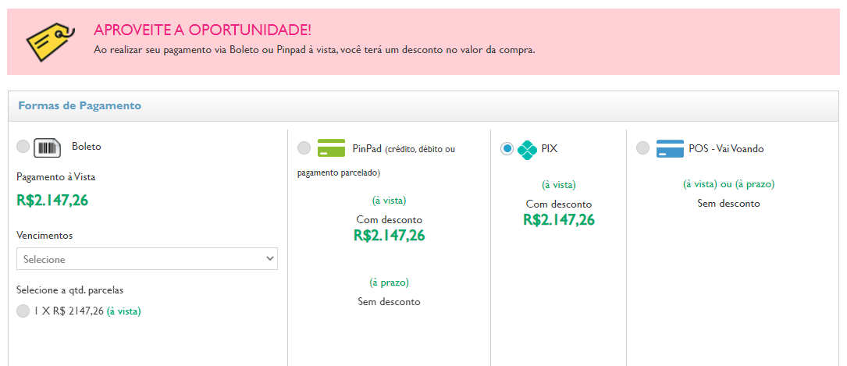

2º Ao finalizar o contrato, no momento do pagamento do QR Code a página do site da Vai Voando é fechada ficando a apenas a informa do pagamento do pix . AMBAS TÊM QUE FICAR ABERTA.

3º Funcionalidade de geração e envio de link não está funcionando nos detalhes de pedidos e no final no passo 5.

“” Erro ao gerar link de pagamento!

Object reference not set to an instance of an object. “

4º Verificar quanto a questão dos contratos que não tem prazo ,nesse caso o mesmo não deve apresentar a opção de pagamento

